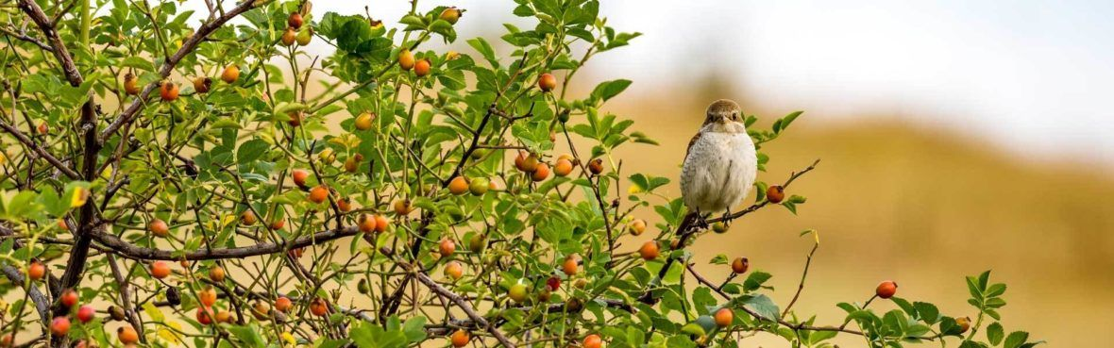
Bitte aufbewahren

«mein Strauch, mein Baum = mein Oberbipp»
Vision: Im Geiste von «Friday for Future» möchte die IG «grünes Forum Oberbipp» die Biodiversität
in unserem Dorf fördern und damit unsere Lebensqualität.
Ziel: Jedem*r Einwohner*in von Oberbipp jedes Jahr ein einheimischer Strauch oder Baum.
Gegen die Klimaerwärmung ist dies Idee minim. Doch für uns ist «Natur vor der Haustür» eine Bereicherung, eine Wohltat. Auch für all die Vögel, Bienen, Schmetterlinge und Krabbeltiere.
Für diese Idee brauchen wir alle Kräfte im Dorf. Von der Kinderzeichnung bis zu kräftigen Händen mit Pickel und Schaufel. Wir pflanzen für die Zukunft unserer Kinder und Kindeskinder.

Strauch-Aktion in Oberbipp Frühling 2021
Idee: Wir pflanzen gemeinsam in allen Privatgärten Wildsträucher. Wildsträucher, die wir ökologisch als sinnvoll ausgewählt haben. All die einheimischen Sträucher sind neben Bäumen das Rückgrat der Biodiversität in unserer Natur. Reservieren Sie eine Ecke in ihrem Garten für Wildsträucher. Ersetzen Sie einen Teil ihrer Thuja-, Lorbeerhecke oder Schotterfläche mit heimischen Sträuchern, Blumen, Kräutern. Wir helfen!
Vorstellen der Aktion: Freitag 15. Januar ab 19 Uhr: online – www.fff-oberbipp.ch
Workshop in Gärtnerei Uhlmann: Freitag 19. Februar ab 19 Uhr www.fff-oberbipp.ch
- Vorstellen der ausgewählten Wildsträucher, Pflanzanleitung, Grenzabstände.
- Der Workshop wird aufgezeichnet und dann auf www.fff-oberbipp.ch freigeschaltet.
- Diese Sträucher können unter www.fff-oberbpp.ch bis 14. März bestellt werden.
Beratung, evt. vor Ort, möglich: Werner Uhlmann, Gärtnermeister, Oberbipp: 032/633 22 26
Anmeldung für diese Aktion: sich melden unter www.fff-oberbipp.ch. Alle willkommen!
- Auch als Helfer*in zum Pflanzen oder als Pate*in für einen Baum, Strauch oder Hecke.

Wir pflanzen gemeinsam am Samstag, 27. März ab 8 Uhr
- Abgabe der bestellten Pflanzen beim Buchistöckli (Sonst Gärtnerei Uhlmann)
- Gepflanzt wird in Gruppen: ökologische und gesellschaftliche Vernetzung!
- Verpflegung im Buchistöckli ab 12 Uhr. Gesponsert von IG « grünes Forum Oberbipp»

Ausführliches Informationsmaterial: www.fff-oberbipp.ch
fff = Friday vor Future. Dies ist eine weltumspannende Umweltschutzbewegung, die von Greta Thunberg ausging. In der Schweiz heisst diese Bewegung «Klimastreik», climatestrike.ch. Jan.2021

